Методическая разработка урока

Вегетативное размножение растений и его использование человеком

Автор Епифанов Владимир Сергеевич,
учитель биологии и химии МОУ «Гимназия №75 имени Д.М. Карбышева» Ленинского района г. Саратова

Саратов, 2022
Цель: создание условий для закрепления знаний у обучающихся о вегетативном размножении растений и его видах, познакомить учащихся со способами воспитание бережного ценностного отношения к растениям, формирование навыков увеличения численности растений методами: черенкования, прививки, отводок.
Познавательные УУД - формирование умений работать с информацией, развивать познавательную активность, знакомство с основными способами вегетативного размножения растений, его практическим значением в природе и хозяйственной деятельности человека;
Регулятивные УУД - формирование умений выполнять задание учителя, волевая саморегуляция, целеполагание;
Коммуникативные УУД - формирование умений работать в группе, развитие навыков сотрудничества.

Планируемые результаты:
- сформированность познавательных интересов и мотивов, направленных на изучение основных способов вегетативного размножения растений;
- овладение практическими навыками вегетативного размножения растений;
- понимание ценностного отношения к окружающей среде;
- овладение умением оценивать с эстетической и практической точки зрения объекты живой природы родного края.
Оборудование: компьютер, слайды презентации, учебник, раздаточный материал для групп, цветочные горшки с почвой, комнатные растения: традесканция, хлорофитум, фиалка; стаканы с водой.
Тип урока: урок открытия нового знания с практико-ориентированным подходом
Формы работы: фронтальная, парная, групповая.
Используемые образовательные технологии: элементы технологии сотрудничества
Приёмы по формированию самоконтроля и самооценки: самооценка по плану на основе видов деятельности

Ресурсы:
- Биология: 6 класс: учебник для учащихся общеобразовательных организаций / И.Н. Пономарёва, О.А. Корнилова, В.С Кучменко; под ред. И.Н. Пономарёвой – 2-е изд., дораб. – М.: Вентана-Граф, 2015. – 192 с.: ил.
- Мак-Миллан Броуз Ф. Размножение растений: Пер. с англ. - М.: Мир, 1992. – 192 с., ил.
- Слайды презентации
- https://www.youtube.com/watch?v=kSd7gtPNhM0&t=696s
- http://dendrology.ru/books/item/f00/s00/z0000026/st020.shtml
- https://rebuskids.ru/create-rebus
- Электронные рисунки из сети интернет

Предмет | Биология
Класс | 6
Тип урока | Урок открытия нового знания с практико-ориентированным подходом
Учебник | Биология: 6 класс: учебник для учащихся общеобразовательных организаций / И.Н. Пономарёва, О.А. Корнилова, В.С Кучменко; под ред. И.Н. Пономарёвой – 2-е изд., дораб. – М.: Вентана-Граф, 2015. – 192 с.: ил.
Тема | Вегетативное размножение растений и его использование человеком
Цель | Создание условий для закрепления знаний у обучающихся о вегетативном размножении растений и его видах, познакомить учащихся со способами воспитание бережного ценностного отношения к растениям, формирование навыков увеличения численности растений методами: черенкования, прививки, отводок.
Задачи | Образовательные: Способствовать формированию знаний и первичных навыков вегетативного размножения растений  Развивающие: Продолжить развитие мыслительных операций: анализа, сравнения, обобщения, установления причинно-следственных связей  Воспитательные: Создать условия для воспитания интереса к изучению живой природы
Основные понятия | Вегетативное размножение, корень, побег, стебель, лист, корневище, клубень, луковица, черенкование, отводки, прививка
Планируемые результаты | Личностные: Уметь реализовывать теоретические познания на практике; умение работать в группах; умение отстаивать свою точку зрения; умение оперировать фактами для доказательства существующего мнения; понимать необходимость ответственного, бережного отношения к природе.  Метапредметные: Умение самостоятельно формулировать проблему, ставить цели, формулировать гипотезу, составлять план; работая по плану, сверять свои действия с целью и, при необходимости исправлять ошибки самостоятельно; проводить исследовательскую и самостоятельную работу в соответствии с инструкцией.  Предметные: Формирование навыков вегетативного размножения растений
Технологическая карта урока
Этапы урока | Цель | Деятельность учителя | Деятельность ученика | УУД: Р- регулятивные, Л- личностные, К – коммуникативные, П - познавательные
- Организационный момент (1-2 минуты) | Организовать актуализацию требований к учащимся со стороны учебной деятельности;  Создать условия для возникновения внутренней потребности, включения в учебную деятельность | Организует класс, проверяет готовность учащихся к уроку, приветствует учеников. | Приветствуют учителя, готовятся к уроку, готовятся к сознательной учебной деятельности | Р – эмоциональный настрой на урок, умение организовать свою работу;  Л – самоопределение;  К – планирование учебного сотрудничества с учителем и сверстниками;  П – целеполагание
- Мотивация к учебной деятельности и актуализация знаний и (5-8 минут) | Подготовить мышление учащихся, проверка их готовности к уроку и их осведомленности по данному разделу | Постановка проблемного вопроса. Актуализация ранее полученных знаний и формирование темы урока | Внимательно слушают учителя, отвечают на заданный учителем вопрос, анализируют и вспоминают пройденный на предыдущих уроках материал, формируют тему урока | П – умение структурировать ранее полученные знания о классах покрытосеменных растений и их систематике, формулирование ответов в устной форме на вопросы учителя;  Л – проявление интереса к содержанию;  К – выражение своих мыслей с достаточной полнотой и точностью
- Открытие нового знания (15-20 минут) | Обеспечение восприятия, осмысления и первичного закрепления знаний у учащихся о вегетативном размножении растений и его использовании человеком для собственных нужд | После формулировки тему урока учитель задаёт наводящие вопросы ученикам, чтобы они в коллективе узнали роль вегетативных частей растения помимо основных их свойств. Затем предлагается к просмотру видеоролик о способах вегетативного размножения растений человеком. После этого учитель предлагает в парах, используя учебник и дополнительный раздаточный материал составить схему возможных способов вегетативного размножения у растений. Завершив, ученикам предлагается записать о значении таких методов | Слушают учителя, отвечают на наводящие вопросы, просматривают видеоролик. Работают в парах, используя учебник и раздаточный материал, записывают особенности значения вегетативного размножения | П – мыслительные операции;  Р – определять цели и задачи урока  Л – дополнение, расширение имеющихся знаний  К – выражение своих мыслей с достаточной полнотой и точностью, аргументирование своего мнения и позиции в коммуникации
Физкультминутка (1-2 минуты) | Снятие утомляемости тела и напряжения глаз | Учитель предлагает ученикам встать из – за парт и провести физкультминутку и гимнастику для глаз, смотря на слайд презентации | Ученики слушают учителя, встают из – за парт и проводят физкультминутку и гимнастику для глаз
- Практическая работа (8-10 минут) | Закрепление нового знания. Формирование практического навыка вегетативного размножения в комнатных условиях | Учитель раздаёт ученикам материалы для практических работ | Выполняют практические работы | Р – оценивают свою работу, качество выполнения
- Рефлексия (3-5 минут) | Оценка учащимися собственной учебной деятельность | Повтор проблемного вопроса, задаваемого в начале урока, для успешной оценки работы учеников на пройденном занятии.  Организация рефлексии | Отвечают на ранее поставленный проблемный вопрос, тем самым показывая осведомленность в пройденном на занятии материале. Проводят самооценку результатов своей деятельности | П – рефлексия способов и условий действий  Р – контроль и оценка своей деятельности  К – адекватное понимание успешности или не успешности  Л – следование моральным нормам и этическим требованиям
- Домашнее задание (1-2 минуты) |  | Учитель предлагает анализ 17 параграф учебника, а также системный мониторинг и описание результатов своих практических работ в таблице на протяжении неограниченного времени. Помимо этого ученикам предлагается решить две связанных с темой задачи | Записывают домашнее задание в дневник

Ход урока
1 этап. Организационный этап урока
Учитель: Здравствуйте ребята, присаживайтесь! Я рад видеть всех вас на сегодняшнем занятии! А связано это с тем, что сегодняшняя тема нашего урока, напрямую может повлиять на ваш дальнейший выбор своего будущего дела в этой жизни. Скажите, какое должно быть настроение, чтобы урок прошёл удачно и в лёгкой форме? (ответы учащихся могут быть следующие – хорошее, отличное, доброжелательное и т.д.) Я желаю вам сохранить этот настрой на весь урок!

2 этап. Мотивация к учебной деятельности и актуализация знаний
Учитель: Ребята, у моего соседа в саду растет очень красивый цветок георгина. Я хочу получить такое же растение у себя дома, но не хочу тратить на это денег. Как мне это сделать? (учащиеся могут какое-то время думать над ответом, и чтобы не строить гипотез без данных, учитель предлагает следующий вид работы)
Учитель: Ребята не спишите отвечать, не имея ни каких данных об этом. Давайте сначала с вами вот о чем поговорим.
Учитель: Давайте вспомним, что такое двойное оплодотворение?
Ученик: Это процесс, происходящий во время генеративного размножения цветковых растений, при котором два спермия, попадая в зародышевый мешок, сливаются с яйцеклеткой и с центральным ядром.
Учитель: Верно! Но для нас с вами, приезжая на дачу или в деревню к бабушке данный процесс очень времязатратный. Поэтому опытные садоводы и огородники идут на небольшую хитрость, и используют альтернативные части растения для его разведения. А, чтобы понять, что это за части, разгадайте несколько ребусов и шарад:
- 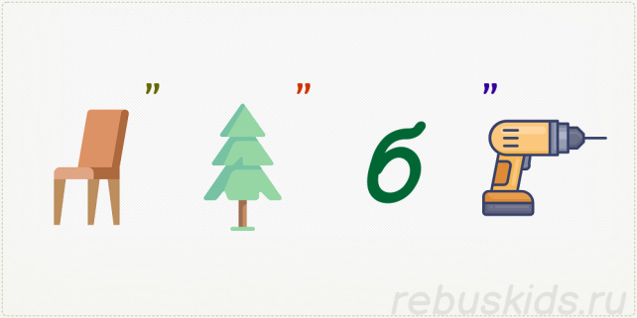 (Ответ: Стебель)
- Есть два слова «Стиль» и «Литр»,
Каждое в своих кругах модно
Но пропустив их через фильтр,
Можно сотворить одно! (Ответ: Лист)
- 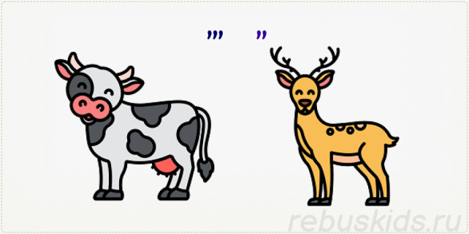 (Ответ: Корень)
Учитель: Молодцы ребята! А к какой группе органов растений все они относятся?
Ученик: Вегетативные части (лист, часть стебля, часть корня). Они не участвуют в половом размножении, и выполняют функции обеспечение растений водой, органическими и минеральными веществами.
Учитель: Верно! А как мы с вами на биологии называем процесс увеличения численности организмов?

Ученик: Размножение
Учитель: Верно. Тогда давайте попробуем сформулировать тему сегодняшнего урока из понятий, которые только что назвали - размножение, растения, вегетативные.

Ученик: Вегетативное размножение растений
Учитель: Всё правильно! Давайте запишем её в свои тетради! (учащиеся записывают тему урока)

3 этап. Открытие нового знания
Учитель: Ребята, но ведь мы с вами также знаем, что основных функций, вегетативные органы выполняют иногда и другие, несвойственные им. Вспомните примеры растений, вегетативные органы которых осуществляют какие-либо дополнительные функции.
Ученик: Видоизменённый корень морковки запасает питательные вещества
Ученик: Особые клубеньки на корнях бобовых могут вступать в симбиоз с особыми бактериями, способными усваивать газообразный азот
Учитель: Всё верно. И кроме всего того, вы назвали, что с помощью вегетативных органов некоторые растения могут размножаться. И это абсолютно верно! Давайте теперь попробуем сформулировать определение вегетативного размножения.
Ученик: Вегетативное размножение – это размножение растений с помощью вегетативных органов (корней, побегов). (при необходимости учитель немного корректирует ответ ученика)
Учитель: Абсолютно верно. Записываем определение в тетрадь.
Учитель: Растения размножаются как с помощью подземных, так и надземных побегов. Предлагаю перед последующим заданием ознакомиться с видеороликом «Вегетативное размножение».
Учитель: Ребята, существует много способов вегетативного размножения. И сейчас вашей задачей будет заполнение схемы «Вегетативное размножение растений», используя данные из учебника и дополнительного материала (Приложение 1), который лежит у вас на партах (учащиеся работают в парах и заполняют схему «Вегетативное размножение растений»).
Учитель: Кто желает рассказать, что у него получилось (один ученик с места или у доски рассказывает результаты парной работы, другие ребята или, в крайнем случае, учитель при необходимости корректируют или дополняют ответ)
Ученик: Вот такая схема у меня получилась (схема, которая должна получиться)

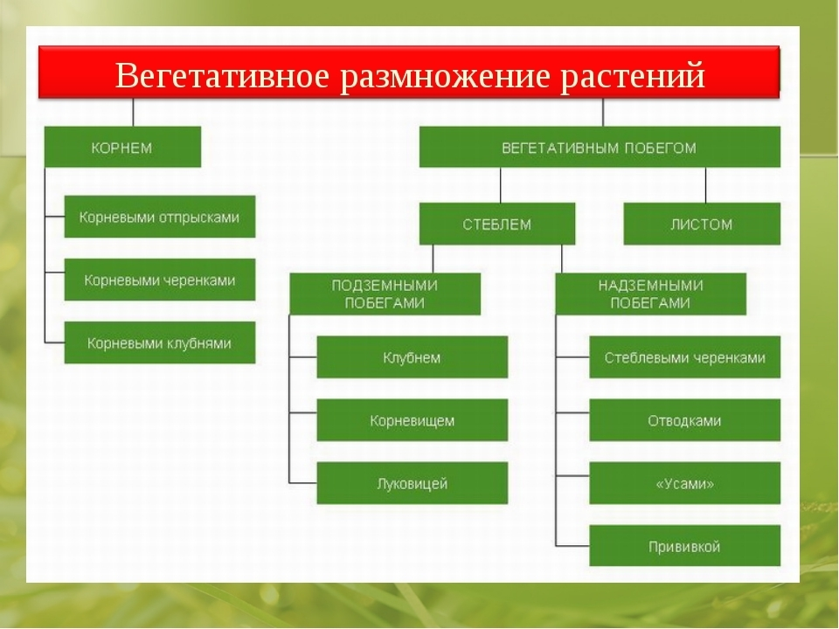

Учитель: Молодец. Спасибо. Итак, ребята, в чём же значение вегетативного размножения? (ученики выдвигают свои предположения, учитель их при необходимости корректирует, и итоговые ответы записывают в тетрадь)
Ученик: растения, появившиеся путем вегетативного размножения, быстро расселяются
Ученик: растения, появившиеся путем вегетативного размножения, сохраняют все признаки материнского организма
Ученик: растения, появившиеся путем вегетативного размножения, успешно конкурируют с другими растениями
Ученик: растения, появившиеся путем вегетативного размножения, дают большое количество потомства.

Физкультминутка
Учитель: Совершенно верно. А теперь давайте немного отдохнём и проведём физкультминутку, не отходя далеко от нашей темы. Для этого вам необходимо при согласии на первые два моих высказывания наклонять голову вправо, а если не согласны влево, затем на вторые два при согласии наклоняйте голову вперёд, при не согласии назад, на третьи два при согласии глубокий присед, при несогласии подъём или стоять на месте. (при отсутствии возможности выполнить глубокий присед, предлагается сделать разворот на 180 градусов вправо и влево) Начнём:

«да» - наклон головы вправо, «нет» - влево
- Цветок - орган вегетативного размножения;
- При вегетативном размножении растений у потомства не появляется новых наследственных признаков.
«да» - наклон головы вперед, «нет» - назад
- Усы – это надземный ползучий побег;
- Тюльпан размножается корневищем.
«да» - глубокий присед, «нет» - подъём или стоять на месте
- Черенки бывают листовыми, стеблевыми, корневыми;
- Черенок – это отделенный от растения укоренившийся боковой побег.
Учитель: Присаживаемся за парты и теперь выполним небольшую гимнастику для глаз (схема гимнастики висит на доске)

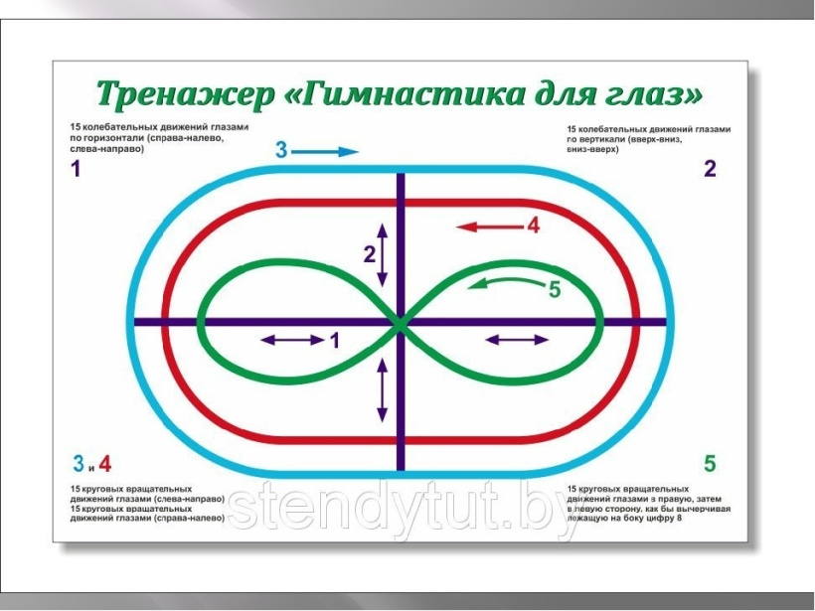

4 этап. Практическая работа
Учитель: Теперь, ребята, вы будете выполнять не большую практическую работу «Вегетативное размножение растений» в 3 группах, которая поможет вам сформировать элементарные практические навыки размножения растений, имея в наличии только 1 особь. (прежде чем учащиеся приступают к выполнению лабораторной работы по инструкции, учитель напоминает о необходимости соблюдения техники безопасности при работе с режущими инструментами)
Учитель: Каждая группа имеет свое задание. Внимательно прочтите инструкцию и приступайте к работе. (учащиеся работают в группах с инструктивной карточкой (Приложение 2)

5 этап. Рефлексия

Учитель: Молодцы, ребята! Вы сегодня очень хорошо поработали. А теперь давайте вернёмся к самому первому вопросу на нашем занятии, и имея определенный багаж знаний попробуем снова на него ответить:

«У моего соседа в саду растет очень красивый цветок георгина. Я хочу получить такое же растение у себя дома, но не хочу тратить на это денег. Как мне это сделать?»
Ученик: Попросить у него небольшую вегетативную часть этого растения для размножения. Например, стебель или лист!
Учитель: Молодец! Абсолютно точно! А сейчас я хочу от вас узнать, адекватную критику о сегодняшнем уроке. Что больше всего понравилось на уроке? Возникли ли у вас трудности? Каким образом, имея в наличии одну особь растения увеличить её количество? (ответы учащихся)
Учитель: У вас на столах лежат карточки, оцените свою работу и работу группы по предложенному плану:

критерии | да | нет
Работали дружно
Выслушивали мнение всех
Получили нужную информацию
Научились размножать растения в комнатных условиях

6 этап. Домашнее задание
Учитель: Ребята, вашим домашним заданием будет анализ 17 параграфа учебника, а также системный мониторинг и описание результатов своих практических работ в таблице на протяжении неограниченного времени. Помимо этого, я предлагаю вам попробовать решить несколько задач:
- Приехав на дачу, Степан Иванович решил заняться разведением и продажей декоративных роз. Для этого он задумался, каким образом ему, имея всего одну особь увеличить её количество, и не потерять в деньгах? Каждую розу он планировал продавать по 80 рублей. Вопрос: каким образом ему этого добиться и сколько нужно продать, чтобы в конце сезона накопить 10000 рублей?
- У Анны Викторовны дома есть всего одно растение хлорофитума. Имея семь хороших подруг, она с уверенностью пообещала каждой подарить это растение. Вопрос: почему имея всего одну особь растения, она без страха погубить его, пообещала подругам им поделиться? Каким образом ей это удастся, и сколько она могла бы заработать на этом, если одно растение стоит 600 рублей?

Название растения | Дата
Название растения | Начала укоренения | Начала образования придаточных корней | Начала роста побегов

ПРИЛОЖЕНИЕ 1

ДОПОЛНИТЕЛЬНЫЙ МАТЕРИАЛ ДЛЯ ЗАПОЛНЕНИЯ СХЕМЫ

Листовыми черенками (бегония, сенполия, сансевьера)

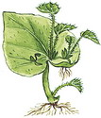

Корневыми черенками (шиповник, малина, одуванчик)
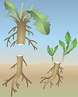

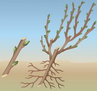
Стеблевыми черенками (смородина, тополь, ива)

Корневыми отпрысками (осина, рябина, тополь, осот)
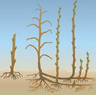

Усами (земляника, хлорофитум)
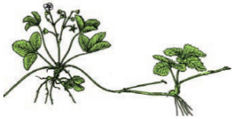

Корневищами (ирис, ландыш, пырей)
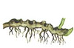

Отводками (смородины, крыжовник, малина, яблоня)
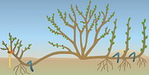

Клубнями (картофель, топинамбур)
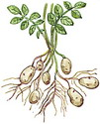
Прививкой (яблоня, груша, слива, вишня)
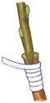
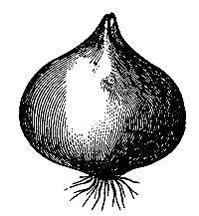
Лукавицами (лук, чеснок, тюльпан)

ПРИЛОЖЕНИЕ 2

ИНСТРУКТИВНАЯ КАРТОЧКА (ГРУППА №1)

ЛАБОРАТОРНАЯ РАБОТА
«РАЗМНОЖЕНИЕ КОМНАТНЫХ РАСТЕНИЙ СТЕБЛЕВЫМИ ЧЕРЕНКАМИ»

Цель: освоить способы действия при размножении комнатных растений стеблевыми черенками.
Оборудование: растение традесканция, горшок с землей, ножницы, стакан с водой, стакан для накрывания растения.

Ход работы
1. Осторожно срежьте стеблевой черенок с 3-4 листьями с растения традесканция.
2. Удалите с них два нижних листа.
3. Сделайте в почве углубление.
4. Поместите черенок в почву так, чтобы нижний узел был скрыт почвой.
5. Присыпьте черенок землей.
6. Аккуратно полейте.
7. Накройте черенок стаканом.
8. Оформите протокол опыта.
9. Сделайте вывод.

ИНСТРУКТИВНАЯ КАРТОЧКА (ГРУППА №2)

ЛАБОРАТОРНАЯ РАБОТА
«РАЗМНОЖЕНИЕ КОМНАТНЫХ РАСТЕНИЙ ЛИСТОВЫМИ ЧЕРЕНКАМИ»

Цель: освоить способы действия при размножении комнатных растений листовыми черенками.
Оборудование: растение фиалка, горшок с землей, ножницы, стакан с водой, стакан для накрывания растения.

Ход работы
1. Осторожно срежьте лист с растения фиалки.
2. Сделайте в песке углубление.
3. Поместите листовой черенок в углубление и присыпьте черенок песком.
4. Полейте небольшим количеством воды.
5. Накройте черенок стаканом.
6. Оформите протокол опыта.
7. Сделайте вывод.

ИНСТРУКТИВНАЯ КАРТОЧКА (ГРУППА №3)

ЛАБОРАТОРНАЯ РАБОТА
«РАЗМНОЖЕНИЕ КОМНАТНЫХ РАСТЕНИЙ ОТВОДКАМИ»

Цель: освоить способы действия при размножении комнатных растений методом отводок
Оборудование: растение традесканция, горшок с почвой, ножницы, шпильки, стакан с водой.

Ход работы
1. Осторожно сделайте поперечный надрез в половину толщины самого нижнего к земле стебля.
2. Вставьте в надрез кусочек спички, чтобы надрез не зарос.
3. Закрепите выбранный стебель к почве шпильками
4. Прикопайте стебель землёй и немного полейте
5. Поместите в светлое место
6. Оформите протокол опыта.
7. Сделайте вывод.

